EUROPA

TOUR I COLORI DELL’ANDALUSIA

MALAGA - SIVIGLIA - CORDOVA - GRANADA

APRILE - OTTOBRE 2025

€ 969 p.p.

8 GIORNI | 7 NOTTI MEZZA PENSIONE

LA QUOTA COMPRENDE

* Volo da Roma e Milano, bagaglio da stiva, sistemazione per 7 notti in hotel di cat. 4*, trattamento di mezza pensione con acqua inclusa, bus GT per tutta la durata del tour, accompagnatore parlante italiano, guida locale parlante italiano a Ronda-Granada-Siviglia-Cordova, ingresso catina a Jerez

LA QUOTA NON COMPRENDE

* Tasse aeroportuali 179€ a persona (obbligatorie e soggette a riconferma alla prenotazione), quota gestione pratica 3A Tours che include assistenza H24 + assicurazione medico- bagaglio-annullamento 60€ a persona, pacchetto ingressi ai monumenti (obbligatorio da pagare alla prenotazione) 59€ a persona, trasferimenti in arrivo e partenza (facoltativi e su richiesta), pasti non menzionati, biglietto d’ingresso all’Alhambra (facoltativo e su richiesta), tutto ciò non citato nella voce “la quota comprende”



PER INFORMAZIONI

+39 06 983 78 037

[booking@4utravel.it](mailto:booking@4utravel.it)

[www.4utravel.it](http://www.4utravel.it/)

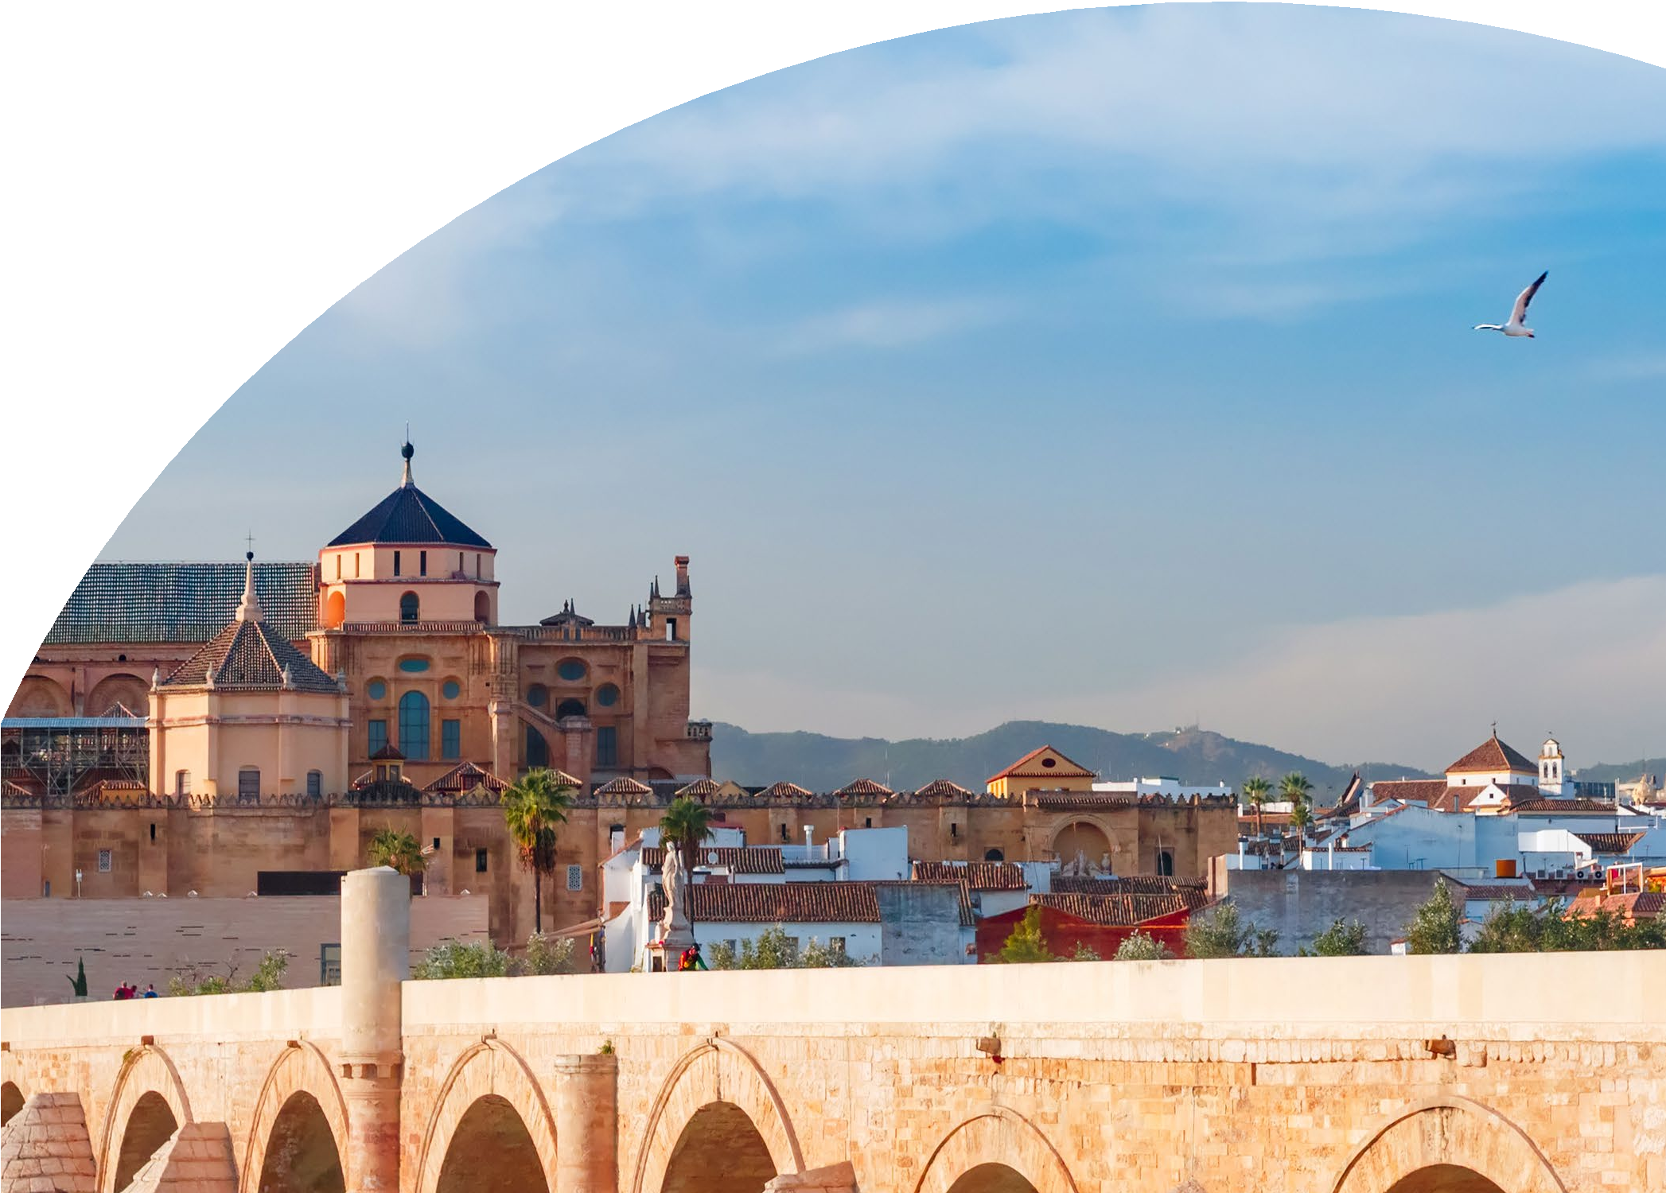

TOUR I COLORI DELL’ANDALUSIA MALAGA - SIVIGLIA - CORDOVA - GRANADA

|  |  |  |  |  |  |
| --- | --- | --- | --- | --- | --- |
| DATA DI PARTENZA | QUOTA IN DOPPIA | TASSE  AEROPORTUALI | SUPPL. SINGOLA | RID. 3° LETTO ADULTO | RIDUZIONE CHILD 2-11 ANNI |
| APRILE '27 | 1.269 € | 179 € | 457 € | 30 € | 200 € |
| MAGGIO 04, 11 | 1.269 € | 179 € | 585 € | 30 € | 200 € |
| MAGGIO 18, 25 | 1.079 € | 179 € | 457 € | 30 € | 200 € |
| GIUGNO 01, 08, 15, 22 | 1.099 € | 179 € | 457 € | 30 € | 200 € |
| GIUGNO '29 | 969 € | 179 € | 341 € | 30 € | 200 € |
| LUGLIO 06, 13, 20, 27 | 999 € | 179 € | 341 € | 30 € | 200 € |
| AGOSTO 03, 10 | 1.089 € | 179 € | 341 € | 30 € | 200 € |
| AGOSTO 17, 24 | 1.139 € | 179 € | 378 € | 30 € | 200 € |
| AGOSTO '31 | 969 € | 179 € | 341 € | 30 € | 200 € |
| SETTEMBRE 07, 14, 21, 28 | 1.029 € | 179 € | 457 € | 30 € | 200 € |
| OTTOBRE 05, 12, 19, 26 | 1.029 € | 179 € | 457 € | 30 € | 200 € |

1° Giorno: ITALIA / MALAGA Partenza dall’Italia con volo di linea. Arrivo a Malaga e trasferimento autonomo in hotel. Alle ore 20.00 incontro con gli altri partecipanti e la guida che fornirà le prime indicazioni sul tour. Cena e pernottamento

2° Giorno: MALAGA / PUERTO BANUS / RONDA / SIVIGLIA Prima colazione in hotel. Partenza verso Puerto Banús, famosa località turistica della Costa del Sol, frequentata da molti personaggi famosi. Passeggiata lungo il porto turistico intorno al quale sorgono eleganti boutique e rinomati locali. Pranzo libero. Proseguimento per Ronda, costruita su un promontorio roccioso dalle pareti molto ripide, Il Tajo; una profonda gola che raggiunge i 100 metri di profondità e che divide il centro urbano. Visita del vecchio quartiere, dove si trova la collegiata di Santa María, un importante edificio rinascimentale che conserva all’interno un arco della ormai scomparsa moschea principale. In conclusione, si visiterà la Plaza de Toros, un meraviglioso esempio del Settecento. Partenza per Siviglia attraversando la campagna andalusa con un panorama di paesini bianchi lungo il percorso. Cena e pernottamento.

3° Giorno: SIVIGLIA / CADICE / JEREZ-SIVIGLIA Prima colazione in hotel. Partenza per Cadice; all’arrivo, breve panoramica in una più antiche città spagnole, con oltre 3.000 anni di storia, dovuta alla sua posizione privilegiata, perfettamente “incastrata” fra i due mari, il Mediterraneo e l’Oceano. Durante il sec. XVII e XVIII, Cadice diventò l’unico porto per il traffico con l’America. Il pranzo è libero; questa città è il posto ideale per assaggiare il famoso ‘pesce fritto’ nei suoi piccoli locali, nella zona del mare. Proseguimento per Jerez de la Frontera; visiteremo una delle cantine più famose per la produzione del vino “sherry”. Rientro a Siviglia (l’ordine delle visite del 3° giorno e 5° giorno potrebbe essere alternato, diventando libera la giornata del 3° giorno) . Cena e pernottamento in hotel.

4° Giorno: SIVIGLIA Prima colazione in hotel. In mattinata, ampia visita guidata della città. Si visiterà il Duomo, terzo tempio cristiano del mondo per dimensioni, un insieme armonioso d’insolita bellezza, accanto la Giralda, antico minareto della moschea, diventata poi il campanile della Cattedrale. Poi si proseguirà con una passeggiata per il singolare Quartiere di Santa Cruz, un labirinto di vicoli dai leggendari nomi, piazzette e bellissimi cortili in fiore. Pomeriggio libero. Cena e pernottamento

5° Giorno: SIVIGLIA Prima colazione in hotel. Giornata completamente libera ed a disposizione per godere autonomamente di questa splendida città (**). Cena e pernottamento in hotel.

6° Giorno: SIVIGLIA / CORDOVA / GRANADA Prima colazione in hotel. Partenza per Cordova. All’arrivo, visita della famosa Moschea- Cattedrale,dichiarata Patrimonio dell’Umanità dall’Unesco nel 1984; è il monumento più visitato della città califfale grazie al suo minareto, al Patio de los Naranjos e alla sala della preghiera, con più di 1.300 colonne; una delle più belle opere d’arte islamica in Spagna. Proseguimento con una passeggiata per il Quartiere Ebraico, con le sue viuzze caratteristiche, le case con i balconi colmi di fiori ed i tradizionali cortili andalusi. Il pranzo è libero. Proseguimento per Granada. All’arrivo, sistemazione in hotel, cena e pernottamento

7° Giorno: GRANADA Prima colazione in hotel. In mattinata visita guidata della città; visiteremo la Cappella Reale con il sepolcro scultoreo dei Re Cattolici, capolavoro del Rinascimento in Spagna. Visiteremo la Certosa con la sua sontuosa decorazione barocca. Proseguiremo verso un punto dal quale si potrà ammirare dall’esterno l’Alhambra, luogo iconico del sud della Spagna con enorme importanza storica. Già Palazzo reale e fortezza dei re Naziridi, questo luogo è testimonianza dello splendore del periodo medievale musulmano della città (la visita terminerà al massimo alle 13 ore). Rientro in hotel per il Pranzo. Pomeriggio libero (sarà possibile, per coloro che volessero visitare l’Alhambra internamente, acquistare il biglietto con audioguide in italiano. Non sarà prevista la guida del tour). Cena e pernottamento in hotel.

8° Giorno: GRANADA / MALAGA / ITALIA Prima colazione in hotel. Partenza per Malaga; all’arrivo arrivo in mattinata e visita panoramica sulla città e la sua fortezza (Alcazaba), ubicata tra il porto e le montagne. Tempo libero per passeggiare per gli angoli più caratteristici del centro storico come la Calle Larios, Pasaje de Chinitas, Plaza de la Merced (dove nacque Picasso) e la Cattedrale. Fine dei servizi. I servizi non finiranno prima delle 14 ore . Pertanto, il volo di rientro deve essere previsto nel tardo pomeriggio.

*** l’ordine delle visite potrà essere cambiato per esigenze organizzative senza modificare i contenuti del programma

Hotel Previsti o Similari:

MALAGA Hotel Barcelò 4* / Sol Principe 4* / Hilton Garden Inn 4* SIVIGLIA Hotel Exe Macarena 4* / Silken Al Andalus 4*

GRANADA Hotel Pierre & Vacances 4*/ Hotel Occidental 4*